В Швеции нарастает русофобия
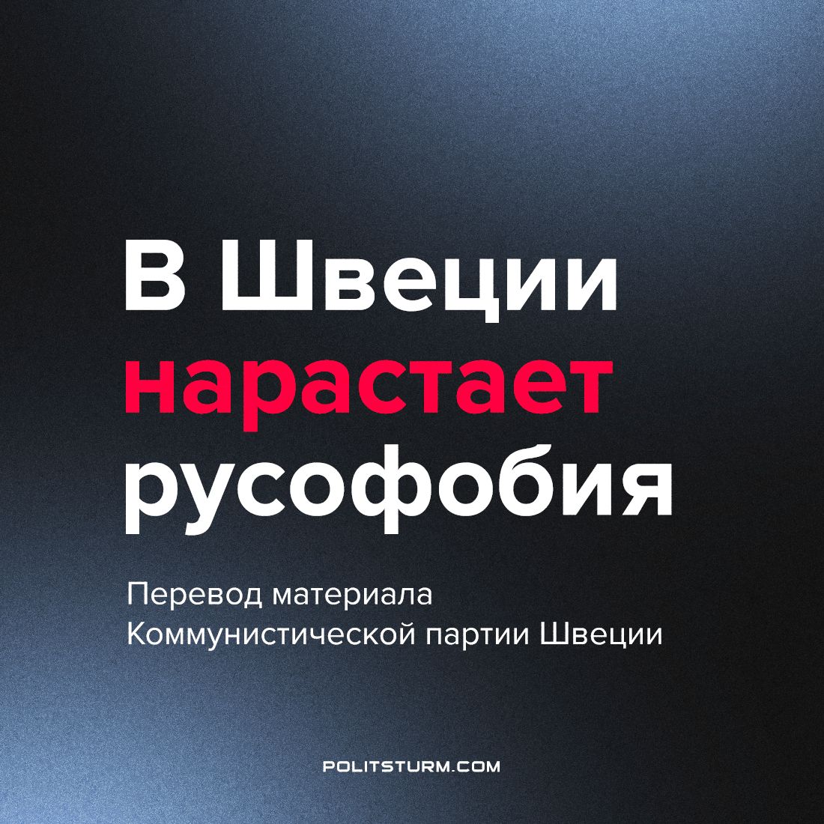

Оригинальная статья
2023-01-31
4 мин. на чтение

Предисловие ПШ: представляем вашему вниманию перевод новостной заметки c сайта Riktpunkt.nu – ресурса Коммунистической партии Швеции. Несмотря на то, что с момента выхода оригинальной публикации прошло много времени, высказанные в ней мысли нашли своё подтверждение в меняющейся мировой обстановке.
В Швеции, так и во всем остальном мире, царит неблагоприятная атмосфера. Это ненависть к определенной группе населения. Но за этим стоят не расистские группировки, а политики, от социал-демократов до либералов, которые подливают масла в огонь. Эта риторика такая же, как когда расисты выступают против мусульман или других меньшинств. Так в чем же разница между социал-демократами и либералами по сравнению с расистскими группами?
Те, кто подвергается ненависти со стороны социал-демократов и либералов, имеют русскую национальность, и примеры могут быть довольно странными. Либералы и социал-демократы сейчас действуют так же, как расисты, которые говорят, что польским или другим трудящимся-мигрантам не место в шведском обществе. В первом случае риторика основана на идее, что рабочие из-за своей национальности хуже других работников. В последнем случае предполагается, что в том, что Путин находится у власти, виноваты российские граждане – несмотря на постоянные заявления, что в России нет свободных выборов. Их логика просто сбивает с толку.
Капиталистической экономической системе нужен «козел отпущения», чтобы существовать, и неважно, будут ли это мусульмане, евреи, цыгане и т.д., или русские (или любая другая группа меньшинств), которые становятся мишенью. Это произошло в 1930-х годах с нацистской Германией, и это происходит сейчас. Социальные сети не указывают на настоящего виновника – капиталистов, вместо этого они используют «козлов отпущения».

Угнетение русского меньшинства из-за империалистических противоречий
Нынешние события – это конфликт между двумя империалистическими блоками: Россией и НАТО. Украинский режим – не народ – и, вероятно, также НАТО угнетали русское меньшинство в восточных частях Украины. В их распоряжении были нацистские подразделения. Это меньшинство подвергалось незаконным арестам, пыткам и убийствам – чему-то, страны Запада закрывали на это глаза. Было ли это недосмотром? Нет, СМИ были в состоянии освещать это угнетение точно так же, как они освещают российское угнетение сейчас. Так в чем же причина пренебрежения ситуацией на Донбассе и в Луганске в течение этих восьми лет? Было ли это сделано для того, чтобы подготовить людей Запада к потенциальным – теперь уже реальным – действиям Российской Федерации?

Нацисты на службе противоборствующих сторон
Буржуазия на Западе спрятала голову в песок, когда дело дошло до осуждения украинского режима за нацистские подразделения в его армии, или попыталась замять этот факт, как не имеющий отношения к делу, заявив, что батальон "Азов" (запрещенная в России террористическая организация) теперь является “народной армией”.
Украинское правительство 1 декабря 2021 года, всего за несколько месяцев до российского вторжения, вручило нацисту золотую медаль и объявило его национальным героем. Предлогом было то, что он был ранен в бою, но нигде не было объяснения того, где и как был ранен нацист.
А в России русские нацисты открыто появляются на государственном телевидении.

Санкции в отношении России
Запад ввел санкции в отношении России, и многие страны также заморозили российские активы. Российские олигархи жалуются, что они больше не могут купаться в роскоши, к которой так привыкли. Но не только российские олигархи страдают из-за санкций Запада. Больше всего страдают простые россияне, российский рабочий класс и народ России, когда ЕС вводит экспортные санкции в отношении черной металлургии.
Вот что сказал министр по делам ЕС Швеции Ханс Дальгрен:
“Это еще один способ оказать давление на Путина. Это должно стать как можно более дорогостоящим для русских, чтобы они поняли, что продолжение вторжения обходится дорого”.
И поскольку российские капиталисты не хотят платить – несмотря на санкции и конфискации богатств, – за них заплатит российский рабочий класс. Российские капиталисты не пострадают. Более того; они также укажут на Запад как на виновника ухудшения условий жизни российского рабочего класса. Все это в то время, как российская буржуазия продолжает более или менее жить по-прежнему.

Почему нет санкций против США и НАТО?
Теперь, когда в отношении России были введены санкции, должны ли мы спросить себя, почему ЕС или другие страны не ввели санкции в отношении США или НАТО? Время от времени они ведут войны и в результате должны были бы утонуть в санкциях. Так почему же ЕС не конфисковал активы американских олигархов в результате бомбардировок Сомали США за пару часов до начала боевых действий 24 февраля 2022 года? Нет, Запад принял объяснение, что они ведут войну против терроризма и исламских полевых командиров в Африке или на Ближнем Востоке.
Но Запад не может согласиться с тем, что Россия использует тот же тип оправдания, когда говорит, что борется с нацистскими террористическими группировками на Украине. Почему? Что ж, в этом случае свою роль играет пропаганда Запада. То, что делает Запад, считается благородным и праведным, но то, что делает Россия, является варварским и неправильным. Когда несколько исламских террористов убиты – наряду со многими гражданскими лицами – ничего не происходит. На это смотрят с уважением и рассматривают как войну за демократические ценности. Но когда нацистов в Украине убивают – наряду со многими гражданскими лицами, – мы на Западе должны воспринимать это как нечто ужасное.

Причины войн
Причины всех этих войн – вчерашних, сегодняшних и будущих войн – не связаны с борьбой каких-то религиозных или идеологических групп. США не ведут войны против исламских террористических группировок ни в Африке, ни на Ближнем Востоке, ни в каком-либо другом месте в мире, а Россия не ставит главной целью расплывчатую “денацификацию”.
Истинная цель войн – чисто империалистическая. Ни одна из этих стран не пожертвовала бы миллиарды на военные расходы, если бы не было никакой выгоды. Мы должны встать на защиту народов Украины (включая меньшинства в Украине, такие как русские, цыгане и т.д.) и России. Народы являются пушечным мясом и подвергаются давлению, когда капиталистические страны борются друг с другом.
Также странно видеть, как Запад делает то, что делали немецкие нацисты в 1930-х годах, когда они захватывали еврейские богатства. Нацисты воровали произведения искусства, бриллианты и другие вещи, принадлежавшие евреям, а затем раздавали их партийной элите и офицерам. [В противовес им] большевики после революции захватили богатства, принадлежавшие их собственной буржуазии, и превратили их в общественную собственность.
Я однозначно считаю, что Запад не имеет тех же намерений, что и большевики, и не собирается превращать богатство российского олигарха в общественную собственность. Скорее всего, они просто заморозят сбережения олигархов и вернут их, когда президентом в России станет либерал или консерватор. Тот, кто подчиняется либералам и консерваторам Запада, когда они просят об этом.
Источник: RiktpunKt - «Det stigande hatet mot ryssar i Sverige» от 12 апреля 2022 г.

Оригинальная статья

